**LAPORAN AKHIR**

**PENGABDIAN KEPADA MASYARAKAT**

**SKEMA PENGABDIAN KEPADA MASYARAKAT MANDIRI**

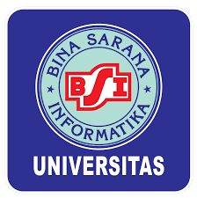

**SOSIALISASI EDUKASI PERPAJAKAN DALAM MEWUJUDKAN GENERASI SADAR PAJAK DI RUMAH YATIM ARROHMAN INDONESIA CABANG RAWASARI**

**Oleh:**

**DINAR RIFTIASARI, S.E, M.M (0313108603)**

**HARTANTI, S.E, M.M (0322018101)**

**CHANISSA PURWANINGRUM, S.Pd, M.M (0324019202)**

**RIZKY LAMGANDA TUA PANGARIBUAN (62220011)**

**LATIFA SURYANI (62220001)**

**UNIVERSITAS BINA SARANA INFORMATIKA**

**DESEMBER 2024**

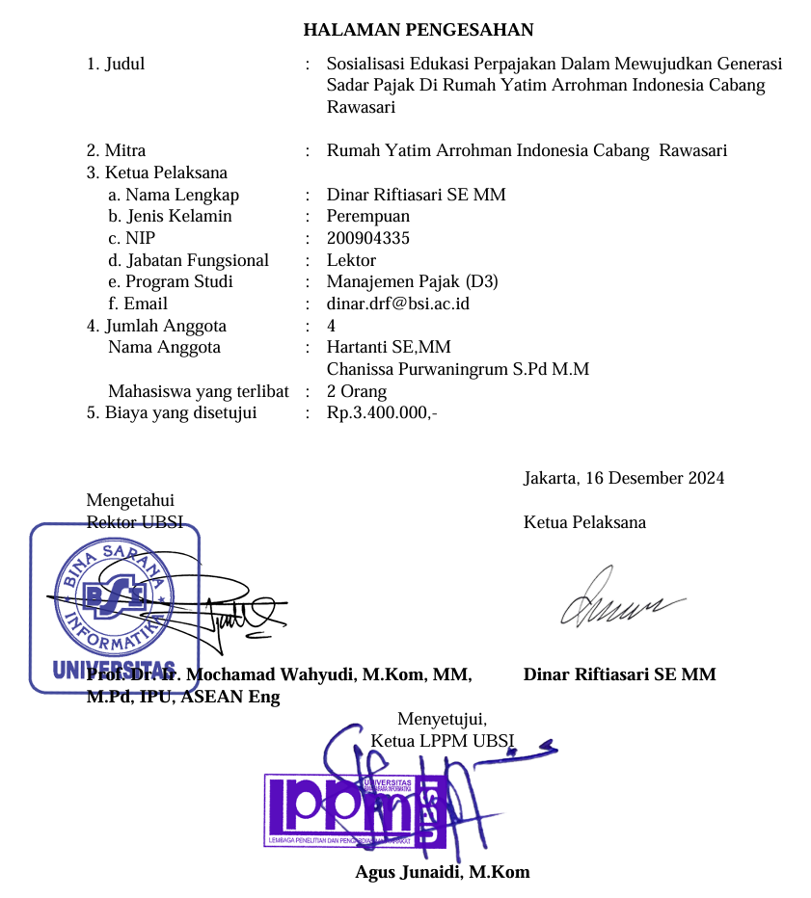

**DAFTAR ISI**

HALAMAN SAMPUL i

HALAMAN SAMPUL ii

DAFTAR ISI iii

RINGKASAN iv

I. PENDAHULUAN 1

II. METODE PELAKSANAAN 5

III. LUARAN YANG DICAPAI (OUTPUT) 6

IV. MANFAAT YANG DIPEROLEH (OUTCOME) 7

V. REALISASI BIAYA 8

VI. KESIMPULAN DAN SARAN 9

DAFTAR PUSTAKA 10

LAMPIRAN 12

**RINGKASAN**

Pendapatan utama negara bersumber dari pajak yang dimanfaatkan guna kemakmuran negara sebagai Pembangunan nasional. Oleh karena itu, pentingnya peran dari berbagai pihak baik dari pemerintah maupun wajib pajak itu sendiri. Tercapainya target penerimaan pajak apabila wajib pajak sadar dan patuh akan kewajiban sebagai wajib pajak seperti menghitung besarnya pajak terutang, mambayar, dan melaporkan pajak seperti sistem perpajakan di Indonesia yang dikenal dengan *self assessment system* yaitu wajib pajak diberikan kepercayaan untuk mendaftar, memperhitungkan, membayar, dan melaporkan pajak terutang. Wajib pajak yang patuh dapat dimulai sejak dini dengan mengenalkan apa itu pajak, jenis-jenis pajak, dan mengapa pajak penting bagi kesejahteraan. Hal ini berperan penting agar generasi mendatang lebih menyadari bahwa pajak bukan lagi kewajiban yang harus dipaksakan namun sudah menjadi kesadaran bahwa sebagai warga negara memang kita memiliki kewajiban untuk membantu negara melalui pajak sehingga penerimaan kas negara dapat meningkat dan dapat dimanfaatkan bagi kesejahteraan. Memberikan sosialisasi edukasi perpajakan, bagaimana generasi saat ini menjadi generasi yang sadar pajak, pemahaman pentingnya pajak guna Pembangunan negara dan kesejahteraan, dan bagaimana pembayaran serta pelaporan jenis pajak harus dimulai sejak dini. Oleh karena itu, akan diadakan pengabdian Masyarakat melalusi soasialisasi edukasi perpajakan dalam mewujudkan generasi sadar pajak di Rumah Yatim Arrohman Indonesia cabang Rawasari sehingga diharapkan dengan adanya pengabdian Masyarakat ini Anak-anak yatim binaan Rumah Yatim Arrohman Indonesia cabang Rawasari akan menjadi generasi yang sadar pajak serta taat dan bijak dalam pajak sejak dini. Metode pelaksanaan pengabdian masyarakat ini diselenggarakan secara Hybrid (offline di lokasi pengabdian). Adapun target luaran yang ingin dicapai dari kegiatan pengabdian ini berupa press release dimedia elektronik.

1. **PENDAHULUAN**
   1. **Analisis Situasi**

Pajak sumber pendapatan utama di Indonesia yang sangat penting sebagai Pembangunan nasional. Pajak berdasarkan Pasal 4 ayat 1 UU No 28 Tahun 2007 mengenai Ketentuan Umum dan Tata Cara Perpajakan adalah kontribusi wajib dan bersifat memaksa bagi orang pribadi atau badan yang dimanfaatkan negara guna kemakmuran rakyat sebesar-besarnya (1). Dalam UU sifat pajak memaksa tanpa interprestasi langsung kepada rakyat dan digunakan untuk kepentingan umum penyelenggaraan negara (2).

Penerimaan pajak yang optimal diperlukan peran dari semua pihak, baik dari pemerintah dan wajib pajak. Pentingnya integritas wajib pajak dalam membayar pajak bagi negara sehingga diberikan kepercayaan dan tanggung jawab dalam menghitung, membayar, melaporkan dan bertanggung jawab atas hutang pajak (3). Pemerintah menginginkan agar wajib pajak dapat patuh dalam membayar pajak sehingga dibuatlah berbagai aturan pajak. Generasi muda sebagai penerus bangsa dapat mengerti dan sadar tentang pentingnya pajak bagi negara. Pentingnya generasi muda sebagai pihak dalam menghitung dan mengisi SPT untuk meningkatkan kompetensi pajak (4).

Kesadaran pajak sejak dini harus dimiliki Masyarakat dalam menopang pendapatan yang bersumber dari sektor pajak. Sehingga masyarakat diwajibkan untuk memiliki kesadaran psikososial yakni sadar untuk memenuhi kewajiban dalam membayar pajak karena telah menikmati fasilitas yang bersumber dari pajak (5). Direktorat Jenderal Pajak (Dirjen Pajak) melakukan Reformasi birokrasi dalam meningkatkan penerimaan dibidang pajak bagi negara, diantaranya peraturan pajak yang dibuat lebih sederhana, pengenalan aplikasi, dan sosialisasi pajak bagi Masyarakat umum dari taman kanak-kanak hingga perguruan tinggi dengan kegiatan seperti inklusi kesadaran pajak (6).

Edukasi perpajakan yaitu proses memperluas dan menambah kemampuan masyarakat secara jasmani, Rohani, moral dan intelektual sehingga perilaku akan sadar pajak menjadi lebih baik, pengetahuan meningkat, kemampuan perpajakan, dan kepatuhan pajak bertambah dengan perilaku Masyarakat menjadi lebih baik untuk paham, mampu, sadar, peduli dan berkontribusi dalam pelaksanaan hak dan kewajiban pajak (7). Sistem perpajakan Indonesia adalah *self assessment* yakni target penerimaan pajak tercapai dengan adanya wajib pajak yang patuh (8). Sistem ini wajib pajak diwajibkan untuk mendaftar, memperhitungkan, setor atau bayar, dan lapor pajak secara sendiri (9)

Rumah Yatim Arrohman Indonesia berkantor pusat di kota Bandung dan memiliki berbagai cabang salah satunya di Jakarta yaitu cabang Rawasari. Saat ini Rumah Yatim Arrohman Indonesia cabang Rawasari membina 13 anak yatim yang mukim dan 265 anak yatim yang berada di lingkungan rumah yatim. Rumah Yatim Arrohman Indonesia cabang Rawasari juga memiliki program-program yang dijalankan bagi 13 anak mukim dan 265 anak yatim yang berada di lingkungan sekitar sehingga kedepannya diharapkan dapat menjadi generasi yang mandiri.

1. **Profil Rumah Yatim Arrohman Indonesia.**

Pada 2017 Yayasan Rumah Yatim Arrohman Indonesia, resmi menjadi Laznas dan memiliki hak untuk mengelola dana zakat dan dana sosial keagamaan lainnya sesuai dengan peraturan yang ditetapkan oleh Kementrian Agama dan Baznas Republik Indonesia. Selain bergerak dalam memajukan pengasuhan dan pendidikan anak yatim, Yayasan Rumah Yatim Arrohman Indonesia saat ini juga mengelola dana zakat dan memajukan ekonomi umat melalui beberapa program usaha ekonomi produktif. Membantu masyarakat yang termasuk kedalam delapan asnaf zakat dalam memenuhi kebutuhan bahan pokok, pemeriksaan kesehatan serta membangun rumah layak huni, dan telah membantu ratusan mitra dalam memperbaiki sarana prasarana tempat ibadah serta pondok pesantren. 10 Program yang dijalankan oleh Rumah Yatim Arrohman Indonesia antara lain Kemandirian Yatim & Dhuafa, Pendidikan, Kesehatan, Ekonomi, Kemanusiaan, Kolaborasi dengan beberapa institusi. Kegiatan Ramadhan, Qurban dan aqiqah serta kegiatan dakwah.

Rumah Yatim Arrohman Indonesia saat ini memiliki 64 kantor layanan, 45 asrama anak dan terdapat di 28 Provinsi. Sebagai Lembaga Amil Zakat, Dimana donasi telah disalurkan ke 6 program utama yaitu 53% untuk pendidikan, 3% untuk ekonomi produktif, 3% untuk kesehatan, 38% untuk kemanusiaan dan 3% untuk kegiatan dakwah dengan total mustahik sebanyak 1.333.620 orang

1. **Rumah Yatim Arrohman Indonesia Cabang Rawasari**

Rumah Yatim Arrohman Indonesia Cabang Rawasari adalah panti asuhan yang terletak di Kota Jakarta Pusat. Rumah Yatim ini merawat dan mendidik anak-anak yatim piatu serta anak-anak telantar dilingkungan Kelurahan Rawasari Kecamatan Cempaka Putih. Saat ini Rumah Yatim Arrohman Indonesia Cabang Rawasari membina 13 anak yatim mukim dan 265 anak yatim telantar di lingkungan sekitar rumah yatim. Rumah Yatim Arrohman Indonesia Cabang Rawasari membantu memenuhi kebutuhan anak yatim yang mukim mulai dari makanan hingga kebutuhan sekolahnya.

Rumah Yatim Arrohman Indonesia Cabang Rawasari menerima bantuan donasi dan sumbangan dari warga masyarakat yang digunakan sebagai kebutuhan operasional rumah yatim serta disalurkan ke untuk kegiatan program yang dibuat oleh Rumah Yatim Arrohman Indonesia Cabang Rawasari.

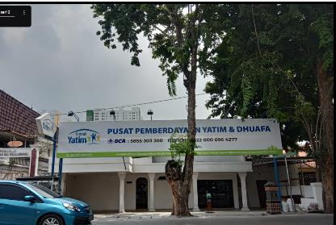

Gambar 1 : Rumah Yatim Arrohman Indonesia Cabang Rawasari

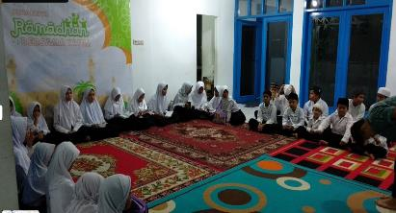

Gambar 2 : Kegiatan Rumah Yatim Arrohman Indonesia Cabang Rawasari

Kegiatan dari Rumah Yatim Arrohman Indonesia Cabang Rawasari adalah secara rutin melakukan pembinaan dan pelatihan ke anggota panti dengan tujuan dapat menjadikan remaja muslim yang berakhlak mulia dan beramar ma’ruf nahi munkar dan memberikan motivasi untuk anak panti agar semakin aktif dalam mengikuti kegiatan di Rumah Yatim Arrohman Indonesia Cabang Rawasari sehingga dapat membentuk generasi yang mandiri dan kreatif. Salah satu kegiatan yang direncanakan oleh Pengurus Rumah Yatim Arrohman Indonesia Cabang Rawasari adalah dengan mengajak kerjasama tim Pengabdian Masyarakat Universitas Bina Sarana Informatika untuk mengadakan sosialisasi dengan tema “edukasi perpajakan dalam mewujudkan generasi sadar pajak”.

Pengenalan pentingnya pajak dimulai sejak dini dengan memberikan edukasi perpajakan mengenai pentingnya pajak bagi Masyarakat sehingga anak-anak dapat menyadari hal-hal penting apa saja dalam pajak sehingga pajak bermanfaat bagi kesejahteraan masyarakat.

1. **Peta Lokasi Mitra**

Rumah Yatim Arrohman Indonesia cabang Rawasari terletak di Jl. Rawasari Selatan. No.36 17, RT.17/RW.9, Rawasari, Kec. Cemp. Putih, Kota Jakarta Pusat, Daerah Khusus Ibukota Jakarta 10570. Jarak antara Universitas Bina Sarana Informatika dengan Rumah Yatim Arrohman Indonesia cabang Rawasari kurang lebih adalah 5,6 km

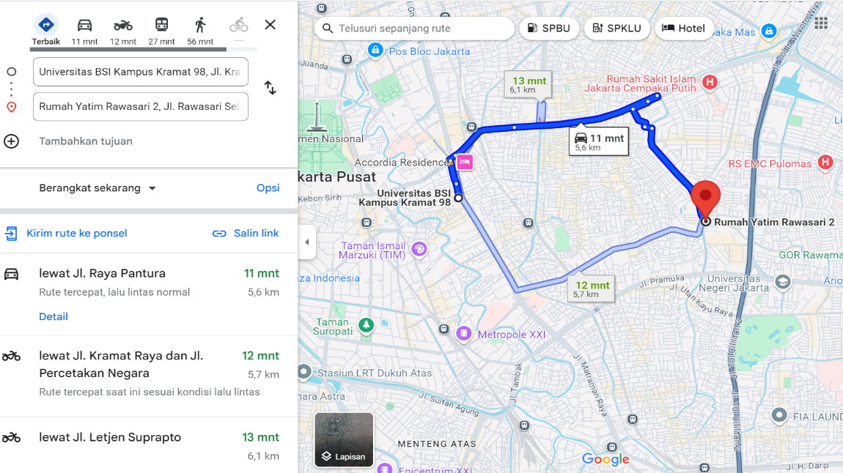

Gambar 2 : Peta Lokasi Rumah Yatim Arrohman Indonesia cabang Rawasari

1. **Permasalahan Mitra**

Permasalahan yang dihadapi oleh Rumah Yatim Arrohman Indonesia cabang Rawasari sehubungan dengan sosialisasi edukasi perpajakan dalam mewujudkan generasi sadar pajak. Di Rumah Yatim Arrohman Indonesia cabang Rawasari, disebabkan oleh beberapa faktor antara lain sebagai berikut:

1. Rumah Yatim Arrohman Indonesia cabang Rawasari kurang memahami bagaimana memberikan edukasi perpajakan agar pengetahuan tentang pajak meningkat sehingga anak-anak menjadi generasi yang sadar pajak sejak dini.
2. Rumah Yatim Arrohman Indonesia cabang Rawasari kurang memahami bagaimana menumbuhkan kesadaran dan kepatuhan pajak sehingga memiliki pemahaman bahwa membayar pajak merupakan kewajiban yang bertujuan untuk Pembangunan negara dan kesejahteraan Masyarakat.
3. Rumah Yatim Arrohman Indonesia cabang Rawasari kurang memahami bagaimana mempersiapkan anak-anak sebagai generasi muda penerus bangsa sehingga Ketika mereka sudah dewasa dan menjadi wajib pajak dapat menjadi generasi yang taat dan bijak membayar dan meloporkan pajak
4. **METODE PELAKSANAAN**

Metode pelaksanaan yang digunakan untuk menyelesaikan permasalahan di Rumah Yatim Arrohman Indonesia Cabang Rawasari adalah:

1. Tahap persiapan

Tahap persiapan dilaksanakan untuk mengetahui permasalahan yang dialami Rumah Yatim Arrohman Indonesia cabang Rawasari dan memastikan mitra siap melaksanakan kegiatan pengabdian masyarakat ini dan tahap ini termasuk membuat materi yang disampaikan pada saat kegiatan pengabdian masyarakat

1. Tahap pelaksanaan

Tahap pelaksanaan pengabdian masyarakat dijalankan secara Offline. Lokasi untuk mitra pengabdian masyarakat yaitu di Jl. Rawasari Selatan. No.36 17, RT.17/RW.9, Rawasari, Kec. Cemp. Putih, Kota Jakarta Pusat, Daerah Khusus Ibukota Jakarta 10570.

1. Tahap monitoring dan evaluasi.

Tahap ini dilakukan dengan melaksanakan evaluasi dan monitoring dengan menyebarkan kuesioner kepada peserta pengabdian Masyarakat dan hasil kuesioner dijadikan sebagai bahan analisis untuk evaluasi pelaksanaan pengabdian Masyarakat.

Tugas dari tim pelaksana pengabdian masyarakat sebagai berikut:

1. Ketua Pelaksana

Dinar Riftiasari, SE, MM, mempunyai tugas untuk melakukan survey tentang masalah yang dihadapi mitra, bertanggung jawab terhadap pelaksanaan pengabdian masyarakat terkait pembuatan proposal, pelaksanaan, pembuatan laporan, kuisioner, analisis dan evaluasi terhadap kegiatan tersebut.

1. Anggota 1

Hartanti, SE, MM, mempunyai tugas sebagai tutor untuk menyusun materi dan penyampaian materi pengabdian Masyarakat.

1. Anggota 2

Chanissa Purwaningrum, S.Pd, M.M, sebagai anggota, mempunyai tugas menjadi MC sekaligus moderator kegiatan, kuesioner, membuat press release pengabdian Masyarakat dan membantu dalam pembuatan laporan.

Mahasiswa yang dilibatkan dalam program kemitraan masyarakat:

1. Rizky Lamganda Tua Pangaribuan, bertugas membantu pelaksanaan kegiatan pengabdian masyarakat dengan mendokumentasikan dan mendistribusikan materi ke peserta.
2. Latifa Suryani, bertugas membantu pelaksanaan pengabdian masyarakat.

Pengabdian Masyarakat ini akan dilaksanakan pada:

Tanggal : 26 Oktober 2024

Waktu : 10.00 s/d 11.00 WIB

1. **LUARAN YANG DICAPAI (OUTPUT)**

Luaran yang dihasilkan dari kegiatan yang dilakukan adalah press release yang telah dipublikasikan pada portal LPPM Universitas Bina Sarana Informatika yang berlamat di <https://news.bsi.ac.id/2024/10/28/dosen-universitas-bsi-gelar-sosialisasi-edukasi-perpajakan-di-rumah-yatim-arrohman-indonesia-cabang-rawasari/>

1. **MANFAAT YANG DIPEROLEH (*OUTCOME*)**

Kegiatan yang dilaksanakan memberikan kontribusi pada pemahaman edukasi tentang pentingnya mewujudkan generasi sadar pajak sehingga dapat membangun kesadaran pada anak sejak dini tentang pengetahuan pajak. Kontribusi mendasar dari kegiatan ini adalah memberikan edukasi perpajakan sejak dini pada anak. Materi yang disampaikan diharapkan dapat memberikan pengetahuan tentang pajak yang selanjutnya dapat diterapkan oleh mitra dalam kehidupan sehari-hari untuk menjadi generasi yang memiliki kesadaran akan pajak.

Kontribusi mendasar dari kegiatan sosialisasi ini adalah peningkatan terhadap kemampuan Mitra dalam menumbuhkan kesadaran dan kepatuhan pajak, mempersiapakan menjadi generassi yang taat dan bijak membayar dan melaporkan pajak di panti Yatim Arrohman Indonesia cabang Rawasari di masa yang akan datang.

Dalam kegiatan Pengabdian Masyarakat, mitra dalam hal ini Rumah Yatim Arrohman Indonesia cabang Rawasari berkontribusi memberikan usulan mengenai tema yang akan diberikan kepada peserta, menyediakan fasilitas sarana dan prasaran seperti tempat yang digunakan untuk pelaksanaan kegiatan, perlengkapan seperti LCD proyektor, laptop dan juga berkontribusi dalam mengajak peserta mitra untuk ikut serta dalam kegiatan Pengabdian Masyarakat sampai selesainya acara.

Manfaat yang diperoleh dari kegiatan sosialisasi edukasi perpajakan dalam mewujudkan generasi sadar pajak antara lain:

|  |  |  |  |
| --- | --- | --- | --- |
| **Nama Kegiatan** | **Tujuan** | **Indikator Keberhasilan** | **Target Capaian** |
| Sosialisasi edukasi perpajakan dalam mewujudkan generasi sadar pajak Di Rumah Yatim Arrohman Indonesia cabang Rawasari | Memberikan pemahaman tentang bagaimana  pentingnya  menjadi generasi sadar pajak Pada Anak Sejak Dini Di Rumah Yatim Arrohman Indonesia cabang Rawasari | Peserta PM mampu memahami pentingnya sadar pajak sejak dini pada anak sebesar 20%. | Berdasarkan hasil diskusi dan sosialisasi tentang edukasi perpajakan sejak dini pada anak, peserta PM mampu memahami sebesar 25%. |
| Peserta PM memperoleh informasi mengenai kesadaran dan kepatuhan sebagai wajib pajak sejak dini pada anak sebesar 20%. | Setelah dilakukan pembinaan, peserta PM mampu meningkatkan nilai-nilai kesadaran dan kepatuhan sejak dini pada anak sebesar 25%. |
| Peserta PM mampu memahami prosedur pembayaran dan pelaporan pajak sejak dini pada anak sebesar 25%. | Setelah dilakukan pelatihan, peserta PM mampu memahami prosedur pembayaran dan pelaporan pajak sejak dini pada anak sebesar 25%. |

Berdasarkan hasil pemaparan di atas maka dapat disimpulkan bahwa untuk menambah pemahaman para peserta mengenai pentingnya menumbuhkan generasi sadar pajak pada anak sejak dini dengan dilakukan sosialisasi edukasi perpajakan pada anak yang mudah dipahami dan dilaksanakan. Pemahaman juga ditekankan dalam kebijakan, prosedur, strategi bagaimana pentingnya pengetahuan pajak, menumbuhkan kesadaran, kepatuhan, prosedur pembayaran dan pelaporan pajak sejak dini pada anak. Sehingga dapat menajadi generasi sadar pajak di masa yang akan datang.

1. **REALISASI BIAYA**

|  |  |  |  |  |  |
| --- | --- | --- | --- | --- | --- |
| HONOR | | | | | |
| No | Item Honor Kegiatan | Volume | Satuan | Honor (Rp) | Total (Rp) |
| 1 | Honor Tutor pengabdian masyarakat | 1 | Orang | 500.000 | 500.000 |
| Total Honor | | | | | **500.000** |
| BELANJA BAHAN | | | | | |
| No | Item Bahan | Volume | Satuan | Nominal (Rp) | Total (Rp) |
| 1 | Pengadaan materi pelatihan | 1 | eksemplar | 50.000 | 50.000 |
| 2 | Penyiapan laporan pengabdian masyarakat | 1 | Eksemplar | 100.000 | 100.000 |
| 3 | Paket hadiah untuk peserta | 5 | pcs | 100.000 | 500.000 |
| 4 | X-Banner | 1 | pcs | 250.000 | 250.000 |
| 5 | Spanduk | 1 | pcs | 300.000 | 300.000 |
| Total Belanja Bahan | | | | | **1.200.000** |
| BELANJA BARANG NON OPERASIONAL | | | | | |
| No | Item Bahan | Volume | Satuan | Nominal (Rp) | Total (Rp) |
| 1 | Payung | 4 | Pcs | 50.000 | 200.000 |
| 2 | Jam Dinding | 4 | pcs | 100.000 | 400.000 |
| 3 | Plakat | 1 | pcs | 300.000 | 300.000 |
| 4 | Merchandise gelas BSI | 10 | pcs | 30.000 | 300.000 |
| Total Belanja Barang Non Operasional | | | | | **1.200.000** |
| BIAYA PERJALANAN | | | | | |
| No | Item Bahan | Volume | Satuan | Honor (Rp) | Total (Rp) |
| 1 | Transportasi survey | 5 | orang | 100.000 | 500.000 |
| Total Biaya Perjalanan | | | | | **500.000** |
| Total Keseluruhan | | | | | **3.400.000** |

1. **KESIMPULAN DAN SARAN**

Pengabdian masyarakat yang dilaksanakan dengan Rumah Yatim Arrohman Indonesia Cabang Rawasari dengan menghadirkan peserta mitra yakni Anak yatim binaan Rumah Yatim Arrohman Indonesia Cabang Rawasari dapat disimpulkan bahwa kegiatan pengabdian masyarakat ini sesuai dengan kebutuhan dari peserta yaitu bagaimana peserta dapat memahami pengetahuan pentingnya pajak, kesadaran dan kepatuhan wajib pajak, prosedur pembayaran dan pelaporan pajak sejak dini sehingga menjadi generasi sadar pajak.

Peserta mengajukan saran dalam pengabdian masyarakat kali ini agar kegiatan pengabdian masyarakat dapat terus berjalan untuk semester berikutnya dengan tema yang lebih variatif dan berkesinambungan sehingga bermanfaat bagi Rumah Yatim Arrohman Indonesia Cabang Rawasari untuk menciptakan berbagai ide dan inovasi yang terus berkembang untuk kedepannya.

**DAFTAR PUSTAKA**

1. Kopipah K. Analisis Efektivitas Edukasi Perpajakan Bagi Generasi Gen Z Melalui Program Pajak Bertutur Untuk Meningkatkan Kesadaran Pajak Di KPP Pratama Jakarta Tamansari , Jakarta Barat. J Pajak Vokasi [Internet]. 2024;5(2):25–35. Available from: https://ojs.stiami.ac.id/index.php/JUPASI/article/view/4121

2. Agustina H, Elfita RA, Wulan TD. Pengenalan Tertib Pajak Sejak Dini. Pros Semin Nas Pengabdi Kpd Masy [Internet]. 2023;3(1):397–402. Available from: https://conferences.unusa.ac.id/index.php/snpm/article/view/1269

3. Ekadjaja A, Winata CL, Trifena EA. Pelatihan Dan Sosialisasi Perpajakan Kepada Siswa Siswi SMA Pelita II. Pros Seri Semin Nas [Internet]. 2022;2(1):1263–70. Available from: https://journal.untar.ac.id/index.php/PSERINA/article/view/19900

4. Arifin M, Rahmawati I. Sosialisasi Pentingnya Pengetahuan Perpajakan Dalam Meningkatkan Kualitas Siswa Kelas XII SMKN 1 Kragilan. Tridaya J Pengabdi Kpd Masy [Internet]. 2024;1(1):1–6. Available from: https://openjournal.unpam.ac.id/index.php/tridaya/article/view/37249

5. Valianti RM, Lilianti E, Saladin H, Darwin J. Sadar Pajak Sejak Dini Dalam Pendidikan. J PkM Pengabdi Kpd Masy [Internet]. 2021;4(2):130–7. Available from: https://journal.lppmunindra.ac.id/index.php/pkm/article/view/6215

6. Arfiyanto D, Andini IY, K DN. “Tax Goes to School” Pentingnya Pengetahuan Pajak dalam Menanamkan Nilai Patriotisme Sejak Dini. J Abdimas Sosek (Jurnal Pengabdi dan Pemberdaya Masy Sos Ekon [Internet]. 2022;2(1):5–7. Available from: http://journal.pdmi-pusat.org/index.php/jas/article/view/51

7. Anwar Syadat F, Kusyeni R, Fauziah E. Analisis Efektivitas Edukasi Perpajakan bagi Generasi Milenial melalui Media Sosial Instagram dalam Rangka Meningkatkan Kesadaran Wajib Pajak (Studi Kasus di Kantor Wilayah Direktorat Jenderal Pajak Jawa Barat II). J Reformasi Adm J Ilm untuk Mewujudkan Masy Madani [Internet]. 2022;9(1):70–81. Available from: https://ojs.stiami.ac.id/index.php/reformasi/article/view/2998

8. Suharsono A, Galvani S. Optimalisasi Edukasi Perpajakan. Scientax [Internet]. 2020;2(1):123–39. Available from: https://ejurnal.pajak.go.id/st/article/view/63

9. Aribowo I, Usman F. Pelaksanaan Kewajiban Perpajakan Bendahara Desa dan Edukasi Perpajakan Usia Dini Di Desa Pangadegan Kecamatan Pasar Kemis Kabupaten Tangerang. Pros Sembadha [Internet]. 2018;1:183–7. Available from: https://jurnal.pknstan.ac.id/index.php/sembadha/article/view/370

**LAMPIRAN**

Lampiran A. Absen Panitia

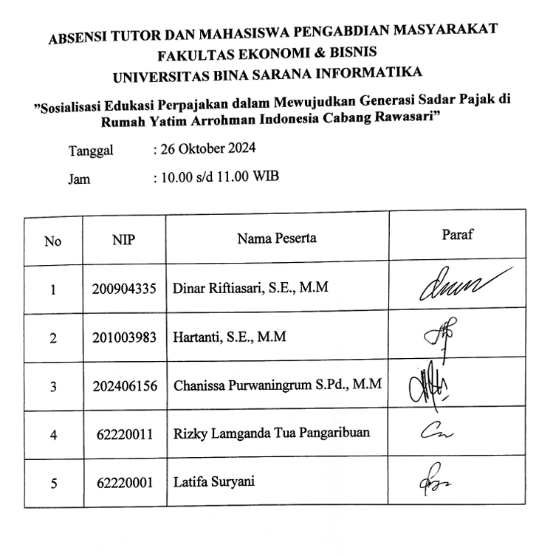

Lampiran B. Absen Peserta

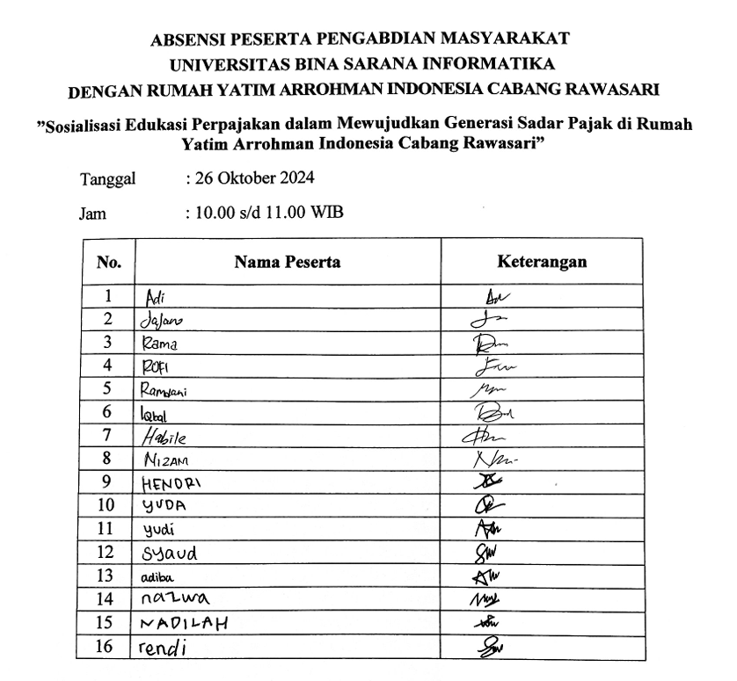

Lampiran C. Surat Keterangan Mitra/Instansi

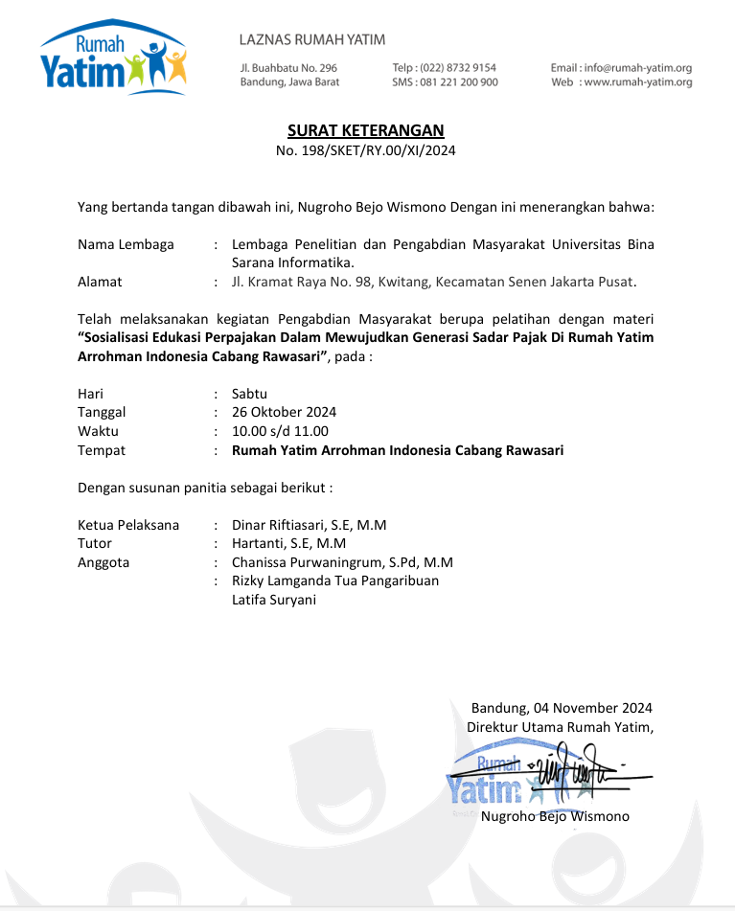

Lampiran D. Luaran PM (press release yang sudah terbit)

<https://news.bsi.ac.id/2024/10/28/dosen-universitas-bsi-gelar-sosialisasi-edukasi-perpajakan-di-rumah-yatim-arrohman-indonesia-cabang-rawasari/>

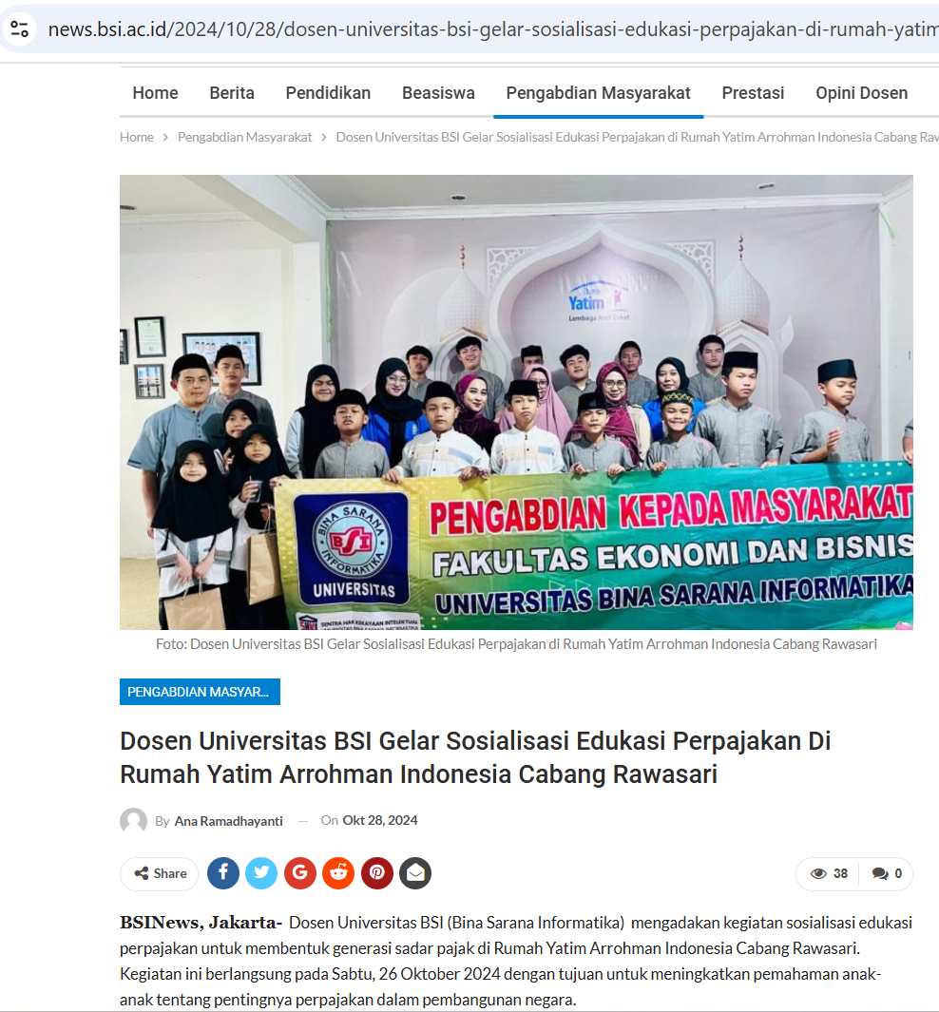

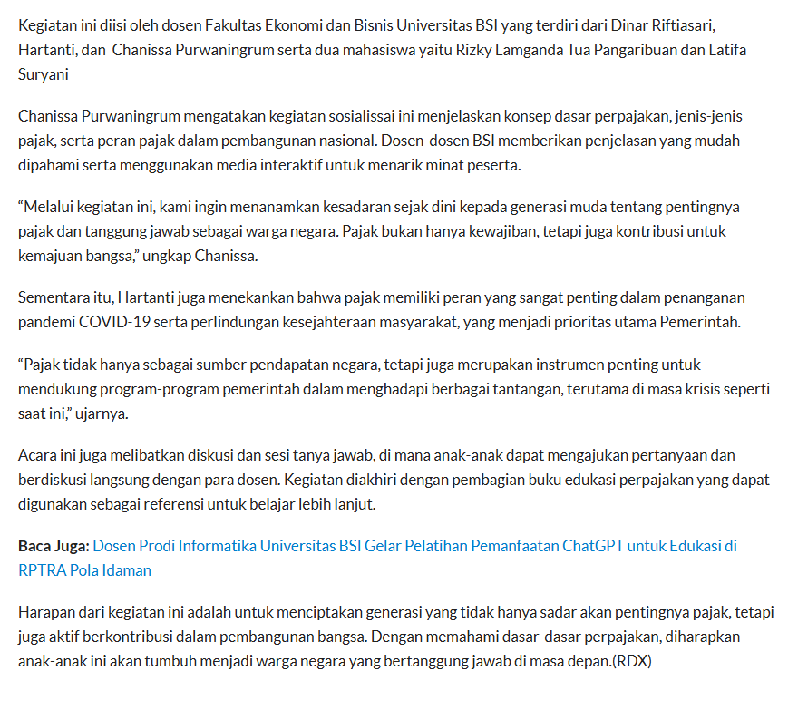

Lampiran E. Dokumentasi Kegiatan Pengabdian Masyarakat

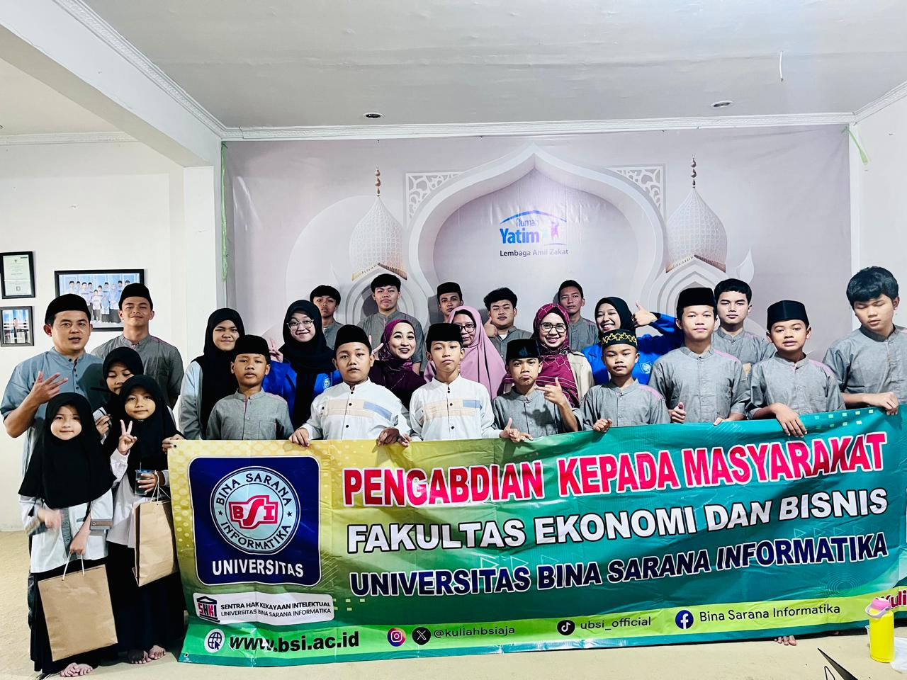

Gambar 1. Dosen, Tutor, Mahasiswa dan Peserta PM Rumah Yatim Arrohman Indonesia cabang Rawasari

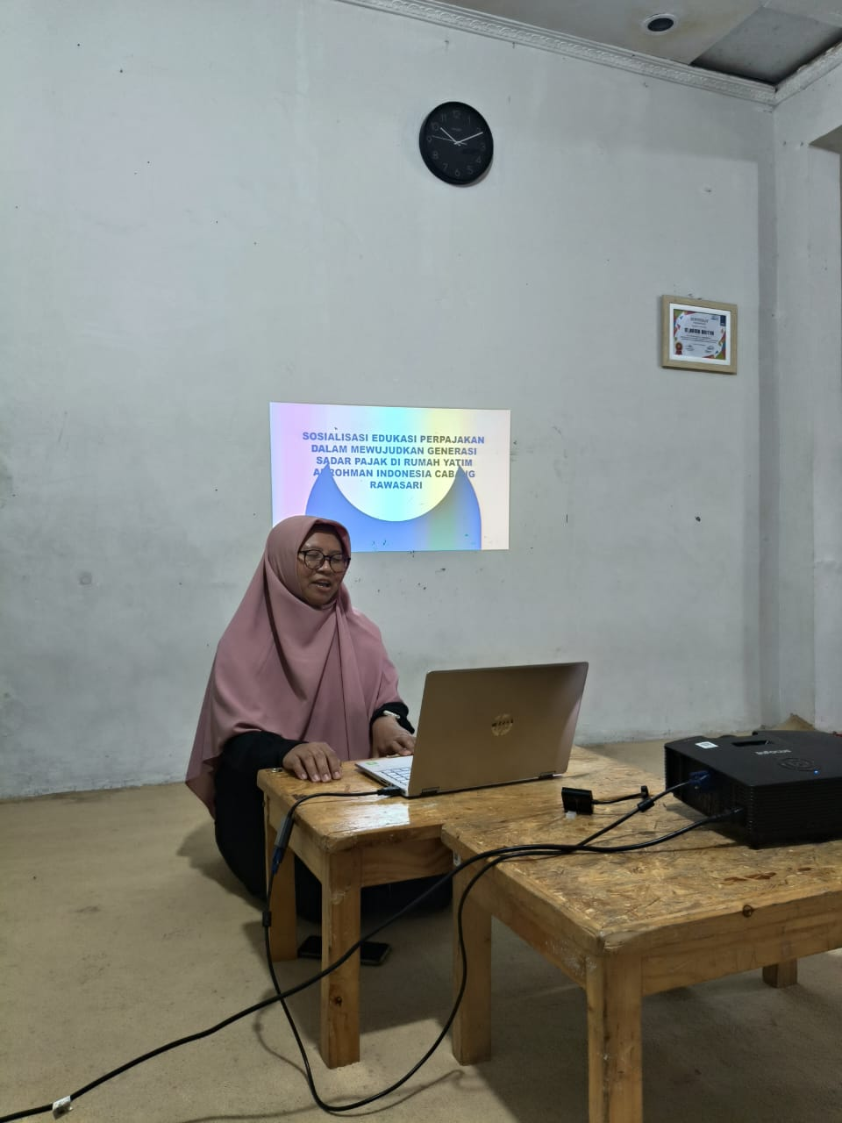

Gambar 2. Penyampaian Materi PM oleh Tutor

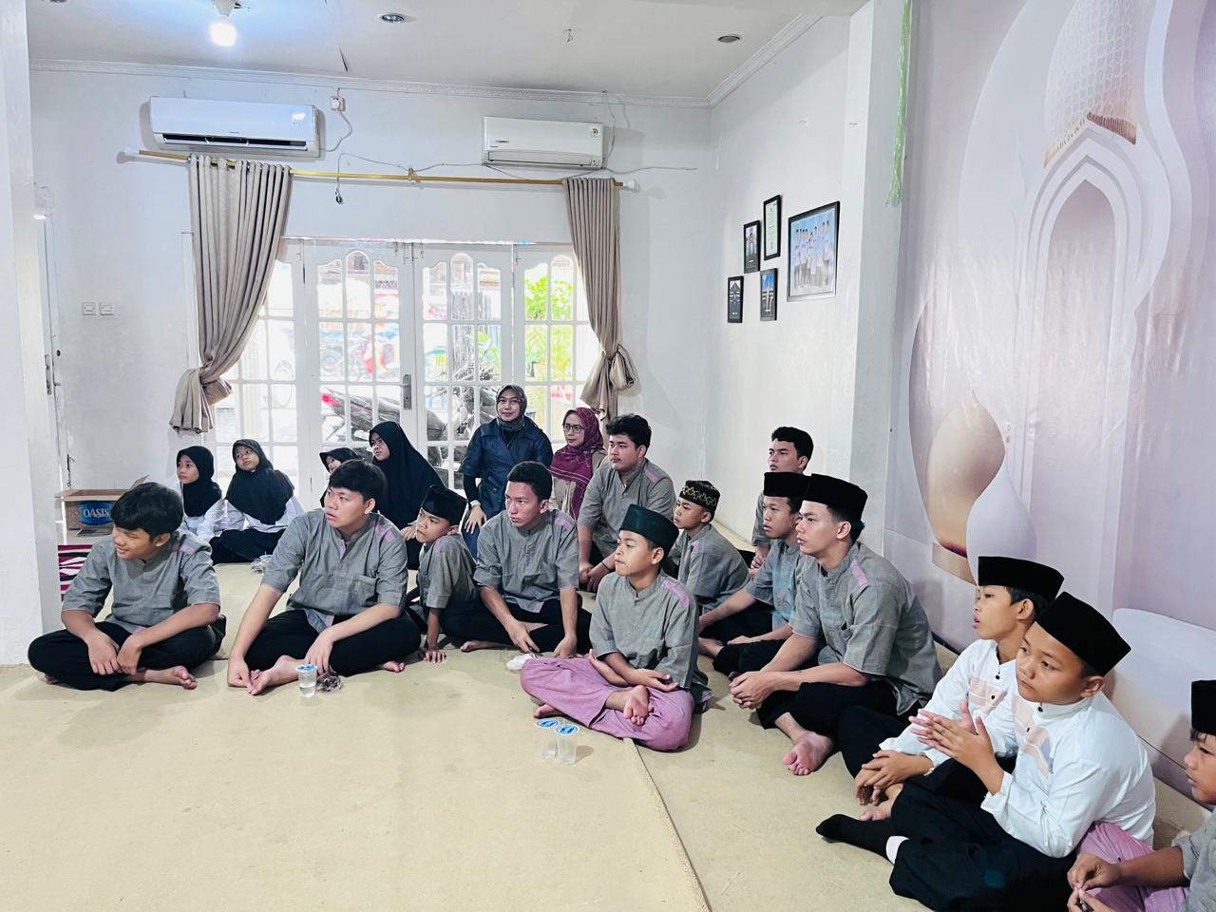

Gambar 3. Peserta Mendengarkan Penyampaian Materi PM

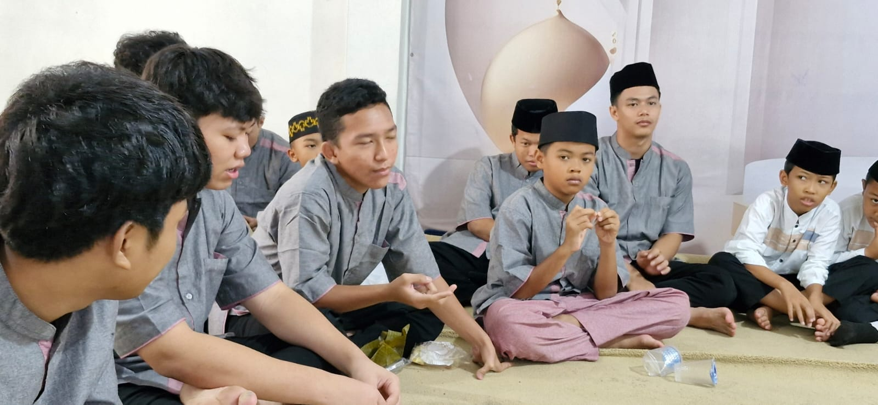

Gambar 4. Peserta PM mengajukan pertanyaan

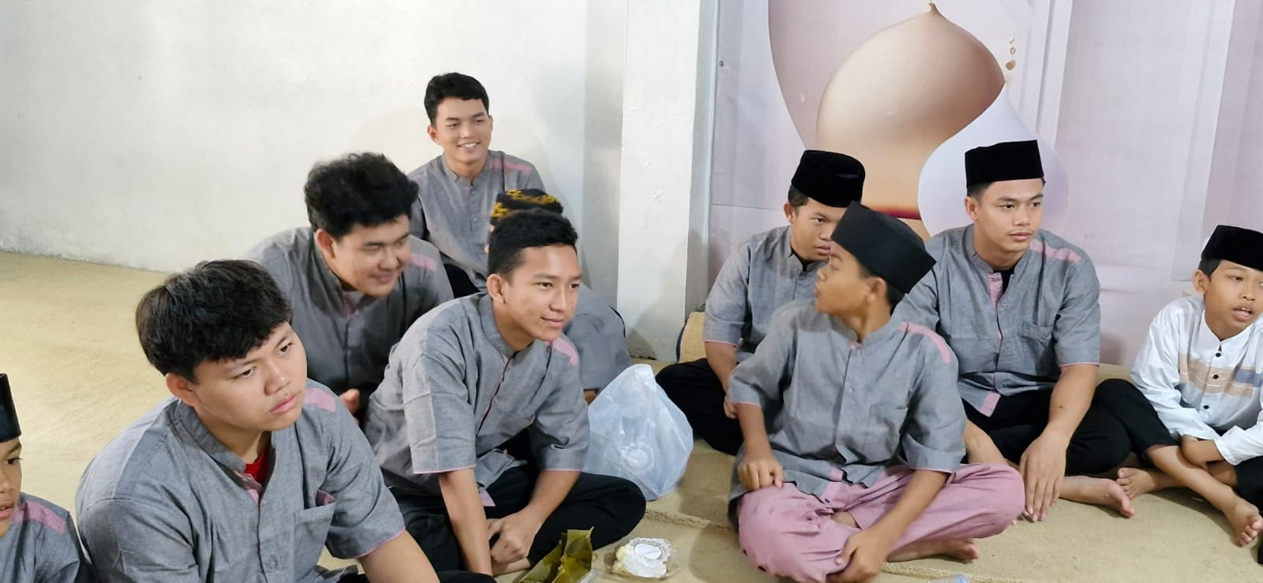

Gambar 5. Peserta PM menjawab pertanyaan